SAULĖTEKIS

Šalčininkų r. Dieveniškių „Ryto“ vidurinės mokyklos
laikraštis Nr. 3
(2014 - 2015 m. m.)

Šiame numeryje:
Renginiai, išvykos, akcijos – 2, 3, 4 psl.
Mamai – 4, 5 psl.
Apie mokyklos ateitį mokiniai – 5, 6 psl.
Trumpai apie – 6 psl.
Mokinių kūryba – 6 psl.

Renginiai, išvykos, akcijos

Akcija ,,Darom“ 2015
Ši akcija labai naudinga veikla. Šįmet šiukšles rinkome kartu su septinta klasės mokiniais, todėl buvo daug smagaus juoko. Mokykloje tą dieną buvo tik keturios pamokos, po jų galų gale išėjome tvarkyti savo miestelio aplinkos. Darbavomės prie Gaujos, o vėliau ėjome link Rudnios, į mišką. Pasiskirstėme poromis, gavome maišų ir ėjome atlikti savi nedidelį, bet svarbų žygdarbį. Malonu, kad aplinka nebuvo labai užteršta, bet mus apėmė azartas, kas pirmiau ir greičiau sutvarkys paskirtą teritoriją, pradėjime konkuruoti. Daugiausia prišiukšlinta buvo miške ir šalia jo, todėl ten darbavomės itin atkakliai. Kiek vėliau pavargome, tačiau mus motyvavo tvarkytis ta mintis, kad švarioje aplinkoje gyvensime mes patys ir mums artimi žmonės. Pagaliau parėjome atgal į mokyklą! Pakeliui labai skubėjome, nes buvome pavargę, bet padarėme gerą darbą – sutvarkėme gamtą!
Dominika LUKAŠEVIČ, 6 klasės mokinė

Gegužės 6 popietė
Gegužės 6 dieną, po pamokų, didelė mokinių dalis važiavo į Vilnių. Apsilankėme Vilniaus universiteto planetariume, paskui vykome stebėti krepšinio rungtynių.
Planetariume stebėjome žvaigždes, žvaigždynus. Kiekvienas galėjome pamatyti savo zodiako ženklą. Buvo labai tamsu, o dangus atrodė kaip realus. Visi buvome labai nustebę.
Vakare vykome stebėti, kaip dėl laimėtojų vardo kovoja „Lietuvos ryto komanda“ su Šiaulių krepšininkais. Labai buvo įdomu stebėti profesionalų žaidimą gyvai ir sirgti už savo komandą. Per pertraukas labai gražiai ir profesionaliai šoko „Lietuvos ryto“ šokėjos.
Nors namo grįžome vėlai, bet buvome kupini įspūdžių ir gerų emocijų.
Gabrielė JAGĖLAITĖ, 7 klasės mokinė

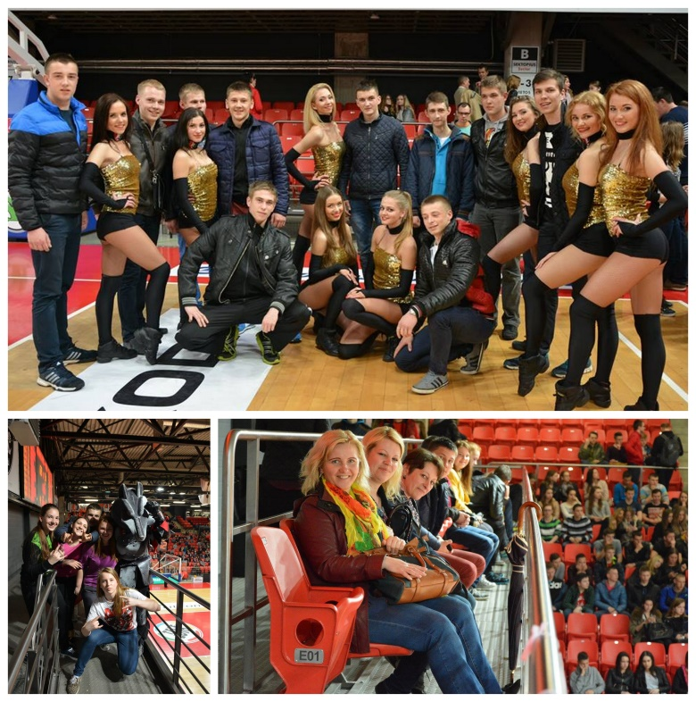

Kelionė į Lietuvos teatro, muzikos ir kino muziejų.
Balandžio 28d. mūsų mokyklos mokiniai turėjo puikią galimybę pabūti dailininkais, aktoriais ir įgarsintojais.
Mokiniai, atvykę į Lietuvos teatro, muzikos ir kino muziejų, buvo suskirstyti dviem grupėmis. Kiekviena grupė gavo po pasaką ir nieko nelaukdami pradėjome darbą. Visas animacinių filmų kūrimas prasidėjo nuo pagrindinių veikėjų iliustracijų piešimo. Baigę piešti mokiniai pradėjo fotografuotis su savo piešiniais ir buvo padarytos nuotraukų sekos, iš kurių vėliau sudėjome visą filmuką. Bet kaip gi filmukas be garso? Apie jį taip pat nebuvo pamiršta, filmukus įgarsino taip pat patys mokiniai.
Pabaigę darbus visi kartu pažiūrėjome filmukus. Mokiniams ši išvyka patiko, kadangi nuveikėme kažką naujo ir neįprasto.
Rūta MISIUKEVIČIŪTĖ, 11 klasės mokinė
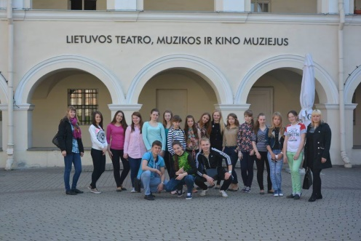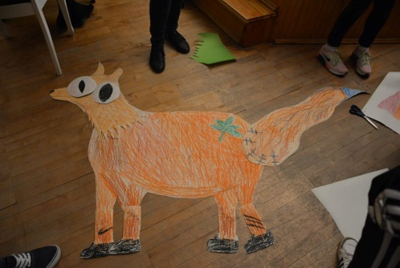

Lietuvių kalbos savaitė 2015
Kasmet mūsų mokykloje vyksta Lietuvių kalbos savaitė, kuri įkvepia mokinius domėtis literatūra, puoselėti lietuvių kalbą ir ugdyti lietuvybę. Šiais metais mokiniai turėjo begalę veiklos, todėl visa savaitė buvo gana aktyvi ir linksma. Kiekviena klasė gavo užduotį iš duotų grožinės literatūros kūrinių pavadinimų sukurti
pasaką ir ją iliustruoti, taip pat mokiniai darė plakatus Žemės dienai. Linksmiausia buvo žaisti orientacinį žaidimą, kurio metu ieškojome paslėptų lapelių su eilėraščio ištraukomis. Taip pat žaidėme žodžių atspėjimo žaidimą, kuris vyko jau naudojant išmaniąsias lentas.
Visą savaitę kapitonai rinkosi komandas,
kurios finalinėje kovoje turėjo demonstruoti savo literatūrinį – kultūrinį bei kalbinį išprusimą.
Finale turėjo paaiškėti, kuri klasė laimėjo ir gaus didįjį prizą, tačiau pasirodė, kad 11 ir 12 klasės surinko vienodą taškų skaičių, todėl dar kartą kovojo dėl laimėtojo vardo. Taigi, nugalėjo 12-okai, tačiau prizu pasidalinome su savo konkurentais.
Jurgita MISIUKEVIČIŪTĖ, 12 klasės mokinė
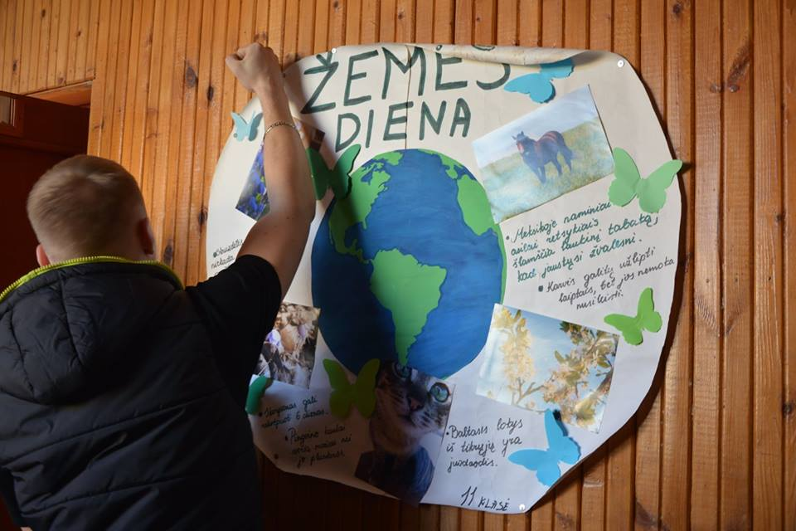

PAVASARIO RITMU VI

Kiekvienais metais švenčiama šokių diena, nes būtent tą dieną kiekvienas gali pajusti magišką šokio galią savyje, išbandyti kažką naujo, išmokti tai, ko nemokėjo, nes būtent čia galima kiekvienam pasireikšti.
Kiekvienais metais vyksta tradicinis šokio festivalis Šalčininkų Lietuvos tūkstantmečio gimnazijoje, būtent čia atvyksta iš visų mokyklų mokiniai. Šiais metais vyko dvi dienas, per kurias išmokome, ko nemokėjome. Šiais metais šventė buvo su organizuota kitaip negu anksčiau, ir tai labai patiko mums. Per abi dienas nuveikėme štai ką:

Pirmą dieną mokiniai buvo suskirstyti pagal amžių. Pirmoji paskaita – aktorinis meistriškumas, kurį dėstė Virginija Kuklytė, ji mus išmokė, kaip reikia jaustis laisvai, kaip reikia nebijoti parodyti, ką tu moki, ir kaip reikia vaidinti drąsiai. Paskaita, trukusi 40 minučių, iš tiesų buvo verta dėmesio. Vėliau klausėmės paskaitos pramoginis šokių stilius, ją dėstė Jekaterina Voropaj. Ji mus išmokė šokti salsą, kurios nemokėjome. Visi įdėmiai jos klausėmės ir darėme viską, ką ji sakydavo. Išmokome beveik visą salsos šokį, kurį pamename iki šiol. Vėliau buvo paskaita –
Modern

modernus šokių stilius, kurią dėstė Ieva Ginkevičiūtė. Čia mes išmokome, kaip reikia jausti savo kūną, kaip reikia šokant dirbti visu kūnu, kaip galima gražiai sužaisti šokant, visiems labai patiko, kai reikėjo draugui nulipdyti statulą, ir vėliau stebėti, kaip pagal muziką ji tirpsta.
Kita paskaita - gatvės šokiai, kurią dėstė Aurelija Martusevičiūtė. Mes išmokome, kaip parodyti, kad mes esame patys šauniausi, išmokome šokti hip hopą, ir šio šokio svarbiausius judesius. Visi pasijautėme neįprastai šauniai. Per šias visas pamokas išmokome daug ir praleidome gerai laiką. Pasibaigus paskaitom, išsimaudėme baseine ir tada mes, „Ryto” mokiniai“, organizavome vakaronę mažiesiems. Galvojome, kad bus sunku, nes jų buvo daug, bet viskas praėjo gerai, pamatėme jų šypsenas veiduose ir supratome, jog jiems patiko. Po to mūsų laukė vakaronė, vėl dirbome grupelėse, taip labiau pažinome vieną kitą, ir, žinoma, svarbiausias akcentas - DISKOTEKA. Visi prisišokę ir išeikvoję visą energiją nuėjome miegoti.
Antrą dieną tik atsikėlus mūsų laukė pusryčiai, vėliau trenažas, flashmobo kartojimas. Žodžiu, nuo pat ryto jau buvome ant kojų. Lygiai dvyliktą prie Šalčininkų savivaldybės buvo flashmobas, eidami mes dainavome dainą, ir kai jau buvome vietoje, pradėjome visi šokti, mus stebėjo daug žmonių, jausmas buvo nuostabus, nes šokiai suteikia džiaugsmą. Pasibaigus šokiams, vyko koncertas, kuriame visų mokyklų mokiniai šoko, rodė, ką jie išmokę. Po koncerto mus nustebino didžiulis tortas, kuris, beje, buvo labai skanus.
Namo važiavome labai linksmi ir patenkinti. Geros emocijos liejosi per kraštus. Ši šventė mus išmokė, kaip reikia džiaugtis šokiu.
Viktorija VOISKUNOVIČ, 12 klasės mokinė

Netikras gaisras
2015 metų balandžio 22-ają mūsų mokykloje vyko pratybos, kurių metu mokėmės, kaip elgtis kilus gaisrui. Kai nuskambėjo ilgasis skambutis, buvo įsibėgėjusi antroji pamoka, visi kartu iš klasės išėjome pagal mokytojos nurodymus. Išėję iš kabineto išvydome pilną koridorių dūmų, aplinkui nieko nesimatė, bet niekas nepanikavo ir visi saugiai išėjome iš mokyklos. Visi rinkomės lauke, pirmoji atvažiavo Dieveniškių gaisrinė, po jos ir Šalčininkų, o vėliau ir visos kitos. Atvykus gaisrinėms visi stebėjome, kaip gesinamas gaisras, kaip greitai ir tiksliai dirba gaisrininkų komanda. Kai kurie mokiniai filmavo ir
fotografavo, kaip „dega“, kėlė nuotraukas į įvairius socialinius tinklus. Iš dalies - tai buvo įdomi atrakcija. Visi praleidome laiką linksmai, nes žinojome, kad gaisras yra netikras. Gaisrininkams baigus darbą grįžome į pamokas.

Ilona SURUDA, 8 klasės mokinė

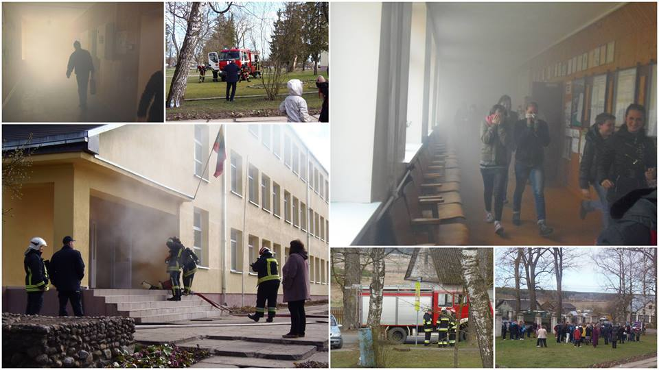

Veiksmo savaitė be patyčių
Kasmet mūsų mokykloje organizuojama „Savaitė be patyčių“. Tai puiki proga į įsisenėjusias problemas pažvelgti kitaip. Šiais metais renginys vyko kovo 23-27 dienomis, kiekvieną dieną mūsų laukė skirtingos užduotys ir kiekvienas turėjo progą parodyti, ką sugeba ir ko yra vertas.
Pirmadienis – žaidimų diena! Per pertraukas organizavome įvairius žaidimus, mokiniai aktyviai dalyvavo ir linksmai praleisdavo pertraukas, po pamokų vyko tinklinio varžybos - mokiniai prieš mokytojus. Buvo komandos tarp mergaičių ir berniukų, taip pat komanda mokytojų. Iš tiesų vaizdas buvo linksmas, visi įnirtingai žaidė ir kovojo dėl pergalės.
Antradienis – Stiliaus diena, mergaitės turėjo ateiti į mokyklą supintomis kasytėmis, o berniukai su kaklaraiščiais arba varlytėmis. Visi iš tiesų atrodėme vienodai, lygūs, paprasti, nes beveik visos mergaitės atėjo su kasytėmis, visos atrodėme tvarkingos, o berniukai - nuostabūs, nes tokių vaizdų kiekvieną dieną nepamatysi.
Trečiadienis – Šlepečių diena! Visi turėjom ateiti su šlepetėmis, buvo labai patogu su jomis, nes jausmas lyg esi namie, ir tai suteikia daugiau mums jėgų. Po pamokų vyko stalo teniso varžybos, kuriose dalyvavo tiek mokytojai, tiek mokiniai, buvo labai linksma praleisti laiką po pamokų su bičiuliais ir mokytojais. Taip pat po pamokų pynėme draugystės apyrankes.
Ketvirtadienio aprangos kodas – mėlyni drabužiai arba mėlynas akcentas. Visi buvome atėję apsirengę mėlynos spalvos rūbais, visi laikėsi šio kodo, ir atrodėme visi vienodai, lyg būtume viena komanda. Po pamokų vėl pynėme draugystės apyrankes.
Penktadienis – draugystės diena. Pynėme draugystės apyrankes, kurias vėliau gavo kiekvienas, taip norėjome pavaizduoti, kad visi vieningai esame prieš patyčias. Kad išvengtume patyčių, juk turime gerbti vienas kitą, neskriausti mažesnio ir silpnesnio už save. Mes norėjome parodyti, kad mūsų mokykloje visi moka gerbti vienas kitą ir yra mandagūs. Po trijų pamokų mokyklos kieme visi šokom flashmobą, visi linksmai pajudėjome, kartu nusifotografavome.
Savaitė, kuri buvo suplanuota, įvyko taip, kaip reikėjo, visi buvo patenkinti, laimingi.
Viktorija VOISKUNOVIČ, 12 klasės mokinė

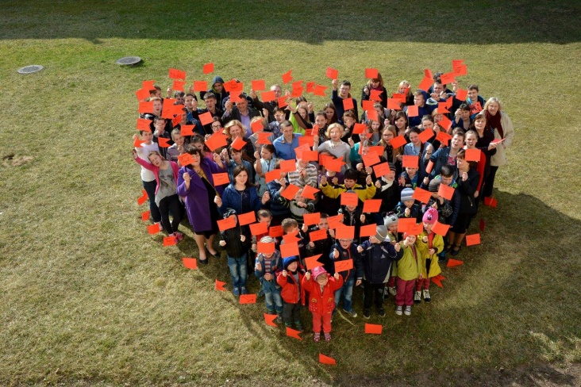

Mamai

Tau, mamyte...
James Russell Lowell yra pasakęs: ,,Geriausia akademija yra mamos keliai.“ Motinos diena švenčiama pirmąjį gegužės sekmadienį. Ši šventė lietuviams žinoma dar nuo senų senovės. Mūsų mokyklos mokiniai kartu su mokytojais gegužės trečiąją taip pat nepamiršo pasveikinti savo mamų.
Renginį pradėjo 12 klasės mergaitės, sušokusios šokį pagal įvairiausių stilių muziką. Pasirodymų būta įvairių: šokių, dainų bei vaidybos, tačiau visus labiausiai sužavėjo persikėlimas atgal į praeitį. Mokytojos Vilma Kisielytė – Hancharyk ir Justyna Provlockaja kartu su mokiniais nukėlė visus į Renesanso epochą. Mokiniai pašoko Pavaną – senovinį dvarų šokį - ir suvaidino Bonos Sforcos ir Barboros Radvilaitės (pagal J. Grušo dramą „Barbora Radvilaitė“) dialogą, kuriame Barbora norėjo pažinti išdidžiąją Boną kaip motiną.
Nors motinos diena yra švenčiama tik kartą per metus, bet savo mamas mes turime džiuginti kiekvieną dieną, juk mama mums visada užvelka šiltą megztinį tada, kai jai pačiai šalta.
Rūta MISIUKEVIČIŪTĖ, 11 klasės mokinė

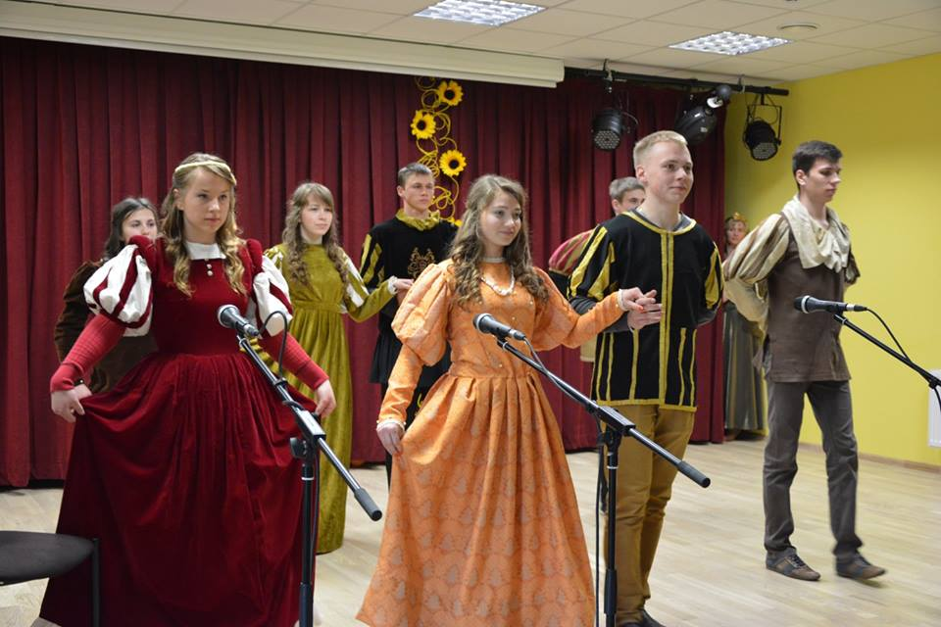

Vaikai kalba apie savo mamytes
Neseniai visi Lietuvos vaikai sveikino savo mamytes, joms dovanojo gėlių, savo meilę bei kartu su klasės, mokyklos draugais surengė didelę šventę. Bet vaikai mamų mylėti nenustoja ištisus metus, todėl labai įdomu buvo, kodėl gi vaikų manymu, jų mamytės yra geriausios. Lankiausi pas mūsų mokyklos pradinukus ir likau sužavėta jų minčių bei drąsos. Taigi, paklausti, kodėl jų mamytės pačios geriausios, vaikučiai atsakė:
Patrikas, 7 m.: Mano mama skaniai kepa pyragus, su manim kartu žaidžia, padeda daryti
namų darbus, leidžia valgyti ledus ir daryti, ką noriu (paklaustas, ką gi berniukas daro tokiu atveju, jis atsakė, kad žaidžia lego kaladėlėmis).
Emilija, 7 m.: Gamina gražius tortus, padeda ruošti pamokas, gražiai sutvarko mano kambarį, duoda pinigų.
Modestas, 7 m.: Padeda ruošti pamokas, leidžia daryti, ką noriu (t.y. žaisti įvairiausius žaidimus), niekada niekada manęs nebara.
Danielius, 8 m.: Skaniai gamina, eina kartu pasivaikščioti, man viską perka, leidžia žiūrėti filmukus.
Artas, 9 m.: Duoda man pinigų, padeda ruošti namų darbus, atveža daug dovanų iš Italijos, yra labai gera.
Dainius, 10 m.: Perka daug dovanų, kepa skanius pyragus ir duoda pinigų.
Manfredas, 10 m.: Nes ji mane užaugino, myli ir gina. Nes ji mano mama.
Justas, 10.: Nes su manimi žaidžia. Gamina skanų obuolių pyragą ir yra pati geriausia. Aš ją labai branginu (berniukas susigėsta).
Gabrielė, 8 m.: Gamina gražius tortus, sutvarko mano kambarį, kartu žaidžia ir pina mano plaukus. Labai ją myliu.
Saulė, 8 m.: Mano mama graži, gera. Padeda ruošti pamokas, pina mano plaukus ir skaniai gamina.
Darius, 8 m.: Gamina skanius vaflius ir pyragus, yra labai gera.
Buvau maloniai sužavėta vaikų atvirumu ir pastebėjau, kad visi labai vertina mamyčių gaminamą maistą bei jų pagalbą atliekant namų darbus. Mamyčių pastangas ir begalinę meilę reikia įžvelgti kuo dažniau, ką ir daro mūsų mokyklos pradinukai ir ne tik jie...
Jurgita MISIUKEVIČIŪTĖ, 12 klasės mokinė

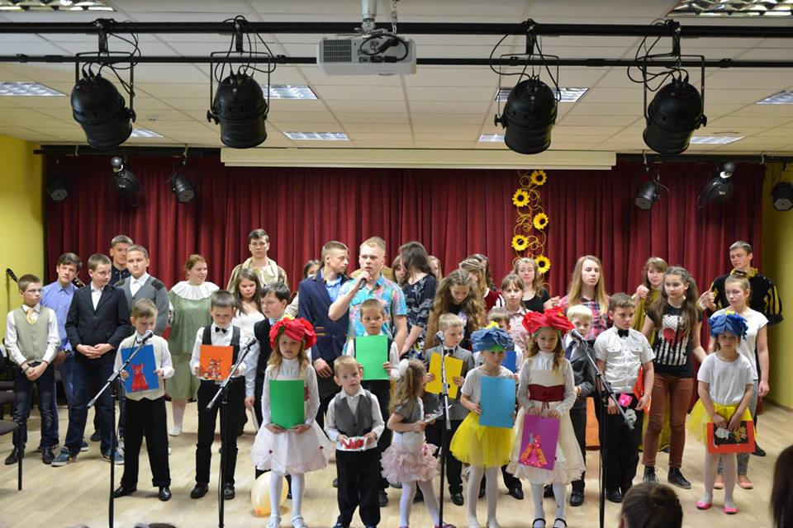

Apie mokyklos ateitį mokiniai

Pastaruoju metu visa mokyklos bendruomenė yra susirūpinusi dėl mokyklos ateities. Ši tema yra labai aktuali, todėl klausiau esamų ir buvusių Dieveniškių ,,Ryto“ vidurinės mokyklos mokinių, kodėl verta akredituoti mūsų mokyklėlę ir sulaukiau labai teigiamų minčių:
Anželika: Manau, akredituoti reikia dėl to, kad mokiniai iš mažo miestelio galėtų gauti gerą išsilavinimą, (kuo mes blogesni už kitus?), būti ne ką prastesni už kitas mokyklas, tobulinti ir gilinti savo žinias.
Janas: Verta akredituoti Dieveniškių ,,Ryto" vidurinę mokyklą bent jau dėl tos priežasties, kad ji užima antrą vietą Šalčininkų rajono mokyklų reitinguose, o tai reiškia, kad ji yra tarp geriausių mokyklų šiame rajone. Kita svarbi priežastis, dėl kurios verta akredituoti šią mokyklą - joje dirba mokytojai, kuriems iš tikrųjų rūpi mokinių ateitis, kiekvienas vaikas yra pastebimas ir sulaukia pagalbos, jei reikia. Mokytojai sąžiningai stengiasi išmokyti vaikus, paruošti ateičiai, o ne sudaryti tik tokį įvaizdį kitų mokyklų akyse.
Renata: Kadangi ,,Ryto“ mokykla yra unikalioje vietoje - šalia pasienio, kurioje labai mažai žmonių kalba lietuviškai, ją reikia išsaugoti, kad neužgestų lietuvių kalba, kad seniausiose lietuvių etninėse žemėse skambėtų lietuviškas žodis
Miglė: Mūsų mokyklą verta akredituoti, kadangi esame viena iš nedaugelio šio rajono mokyklų, kurios skatina lietuvybę, moko, kad reikia mylėti savo kraštą, sakyti garsiai ir išdidžiai, kad esi iš Dieveniškių ,,Ryto'' vidurines mokyklos... Visi mes mylime šią mokyklą, jaučiamės čia lyg antruose namuose, vieni kitus pažįstame, esame lyg viena didelė šeima, todėl įdėję ir palikę čia tiek savęs, norime ir baigti savo mielą mokyklą, tą mokyklą, į kurią norėtųsi grįžti ir grįžti...
Vitalija: Mūsų mokyklą verta akredituoti, nes ji jėga ir šiaip mes užimam 2 vietą rajone pagal mokyklų reitingus, tai rodo, kokie šaunūs mes esame. (po kurio laiko) Galiu pridurti, kad mes „kieti“.
Laurynas: Nes gal į tai atsižvelgtu kitų vaikų tėvai ir leistų mokinius į mūsų mokyklą. Tai pat dėl visų egzaminų – norėtųsi juos išlaikyti ir gauti atestatą vienos mokyklos.
Ingrida: Dėl to, kad čia yra daug galimybių išreikšti save, daug būrelių, kitokios prasmingos veiklos. Mokytojai nuolat padeda ir skatina domėtis mokslu. Mokykla suteikia visas priemone mokytis, vadovėlius ir t.t. Organizuojami renginiai skatina mokinius veikti ir ugdyti save.

Kaip matome, mokiniai taip pat turi svarių argumentų ir visa širdimi palaiko mokyklą. Net ir buvę mokiniai labai objektyviai vertina susiklosčiusią situaciją. Tikėkimės, kad mokykla greitai galės didžiuotis gimnazijos vardu.

Jurgita MISIUKEVIČIŪTĖ, 12 klasės mokinė

Trumpai apie...

- Dvyliktokai jau pradėjo egzaminų maratoną;
- Orams sušilus mokiniai nebenori sėdėti pamokose;
- Besibaigiant pavasariui visi suskubo taisytis
pusmečių / trimestrų pažymių;
- Dalyvavome Poezijos pavasarėlio šventėje, kuri
vyko DIRP direkcijoje.

Mokinių kūryba
Vyriausioji redaktorė – Jurgita Misiukevičiūtė.
Kalbos redaktorė – Vilma Kisielytė – Hancharyk.
Bendradarbiai – Gabrielė Jagėlaitė, Dominika Lukaševič, Viktorija Voiskunovič, Ilona Suruda.
Maketavo – Rūta Misiukevičiūtė.

Dedikuota žmogui

Žmonių tiek daug, pilkai spalvingų
Kelių beribė aksioma.
Bet savojo gražaus, laimingo
Surasti negaliu, nors noriu.

Nusišypsok ,žmogau, praeivi,
Danguj įžiebki džiaugsmo saulę.
Nesupranti? Ir veido kreivę
Brėži lyg dangišką apgaulę.

Aš pasiduodu. Nebenoriu šaukti.
Esu tik lašas apmaudo vandens.
Lyg vilkas į mėnulį kaukti
Jau nebenoriu - nesupras.
Ar aš gėdingai nusidėjau?

Tačiau tik Dievas gali teisti.
Ir rūškanų veidų kenkėjais
Mes skinam skanų Rojaus vaisių.

O atlygis? Ar jis nubluko?
Kame gyvenimo prasmė?
Keliu žygiuoti su pabūklu
Ir taikytis kažką nudėt?

Neslėpk jausmų, jų nepavogsiu,
Pamirški principus karštus.
Lyg toj dainoj viena rymosiu
Ir lauksiu savo valandos.

Jurgita MISIUKEVIČIŪTĖ,12 klasės mokinė

Ašara

Per žandą nuriedėjo ašara.
Ir štai jau ją pavijo dar viena.
Gal tai prisiminimai apie vasarą,
O gal nusivylimo valanda.

Nors ašara tai tik vandens lašelis,
Bet teka iš pačios širdies.
Išdžiūvęs odoje vaga vargšelis,
Nebus jis niekad intaku Neries.

Neris – tai džiaugsmo ir gyvybės upė,
Kurion vis teka meilė, šiluma,
O ašaros lašelis ant skarelės tupia,
Kuris nebus mums reikalingas niekada.

Rūta MISIUKEVIČIŪTĖ, 11 klasės mokinė

A

